# Oefeningen Xml Technologie Les 5

1. Schrijf een xsl programma dat een xaml Canvas maakt. Voor het maken van het Canvas schrijf je een apart template, *draw-canvas*. Declareer 2 globale variabelen (zet je buiten alle templates), met naam start-color (red) en end-color (ivory). In draw-canvas gebruik je die 2 globale variabelen voor de gradient van de background van het Canvas. Het template *draw-canvas* roep je aan in het main template.
2. Zelfde oefening als de vorige, maar nu zonder globale variabelen. Nu geef je de start- en stopkleur van de gradient background mee als parameters aan *draw-canvas*.

1. Werk verder op de vorige oefening. Schrijf een xsl template dat een Rectangle genereert (*draw-rectangle*). Als parameters geef je de left en top coordinaat van de Rectangle mee op het Canvas, de breedte en de hoogte, en de kleur. Test dit template door het 1 keer aan te roepen met de volgende waarden voor de parameters:

* left : 100 px
* top : 10 px
* breedte : 220 px
* hoogte : 30 px
* kleur : maroon

1. Schrijf een xsl programma dat barsForTemplates1.xml als source document heeft, en een Canvas maakt. Loop door alle values, en roep voor elke value het template draw-rectangle van de vorige oefening aan. Alle rectangles zijn nu 20px op 20px groot. Er moet 5px tussenruimte tussen alle rectangles staan. Gebruik de volgende kleuren:

* Voor de values kleiner dan 100 : groen
* Voor de values tussen 100 en 1000 : ivory
* Voor de values groter dan 1000 : rood

Gebruik een choose-clause om de waarden te testen.

1. Schrijf een xsl template, *draw-border*, dat een Border en een Textblock plaatst in het Canvas. Loop door alle values van barsForTemplates2.xml en gebruik de values als breedte van de border. De hoogte zet je op 20px. De waarde van het Textblock is ook de value. De kleur van de border zet je op ivory.

Dit is de bedoeling:



1. Schrijf een xsl template dat een progressbar toont. Een progressbar gebruikt een soort van animation in xaml.

Dit is de structuur van een progressbar element :

<ProgressBar

Width="500"

Height="50"

Foreground="Red"

Name="progressBar1">

<ProgressBar.Triggers>

<EventTrigger RoutedEvent="ProgressBar.Loaded">

<BeginStoryboard>

<Storyboard>

<DoubleAnimation

Storyboard.TargetName="progressBar1"

Storyboard.TargetProperty="Value"

From="0"

To="500"

Duration="00:00:05"/>

</Storyboard>

</BeginStoryboard>

</EventTrigger>

</ProgressBar.Triggers>

</ProgressBar>

Lijkt misschien complex, maar het zijn allemaal elementen en attributen, dus dat zou moeten gaan.

De waarden waar een pijltje bij staat, moet je meegeven als parameter. Je roept dit template aan in een grid element zonder meer. De progressbar zal dan in het midden van het scherm getoond worden, met beweging. Test met verschillende waarden voor de parameters.

1. Werk nu met de file progressbars.xml. Loop door alle processen en roep voor elk proces het template van de vorige oefening aan. Je laat de waarde van het attribuut ‘Value’ variëren. Gebruik opnieuw een grid element als container.

De waarden voor de parameters haal je uit de xml file, via XPath:

* Width bereken je als (upper-limit – lower-limit).
* Voor height geef je hard het getal 50 mee.
* De kleur haal je uit de xml file.
* Voor de Name werk je met concat() en position().
* Voor TargetName gebruik je dezelfde parameter als voor Name.
* TargetProperty geef je mee als string.
* From, To en Duration haal je uit de xml file.

1. Loop terug door progressbars.xml. Laat nu voor de eerste 3 processen de width variëren, en voor de laatste 2 de height. De andere parameters blijven dezelfde.
2. Schrijf een XSL programma dat vertrekt van de file ‘analyses.xml’ en er de volgende Xaml grid van maakt :

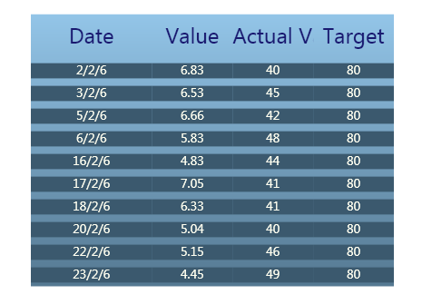

Gebruik 1 hoofdtemplate om je programma te starten, 1 template om de achtergrond en rijen en kolommen van de grid te maken, en 1 template om de cellen op te vullen.

Alle waarden staan in de xml file. Die waarden moet je uit de xml file halen via XPath. De 4 titels kan je hard coderen.

De breedte van de kolommen :

* Kolom 1 : 120px
* De andere kolommen : 100px

Het aantal rows komt overeen met het aantal samples. De hoogte van een row is 25px.

De background van de grid is een gradient van FF93C5E8 naar FF3B596E.

De background van de TextBlocks die je in de cellen moet zetten is FF3B596E.